**Информация**

**о проведенном мероприятии среди 5-6 классов на тему:**

**«Час памяти».**

**2 сентября 2024г** в МКОУ «Сергокалинская СОШ№1» среди 5-6 классов было проведено мероприятие на тему: «Час памяти».

В мероприятии приняли участие представители МВД, классный руководитель, инспектор ПДН.

Цель мероприятия: Воспитать протест  **против** насилия, акцентировать внимание на необходимости проявления бдительности с **целью** профилактики совершения **террористических** **актов.**

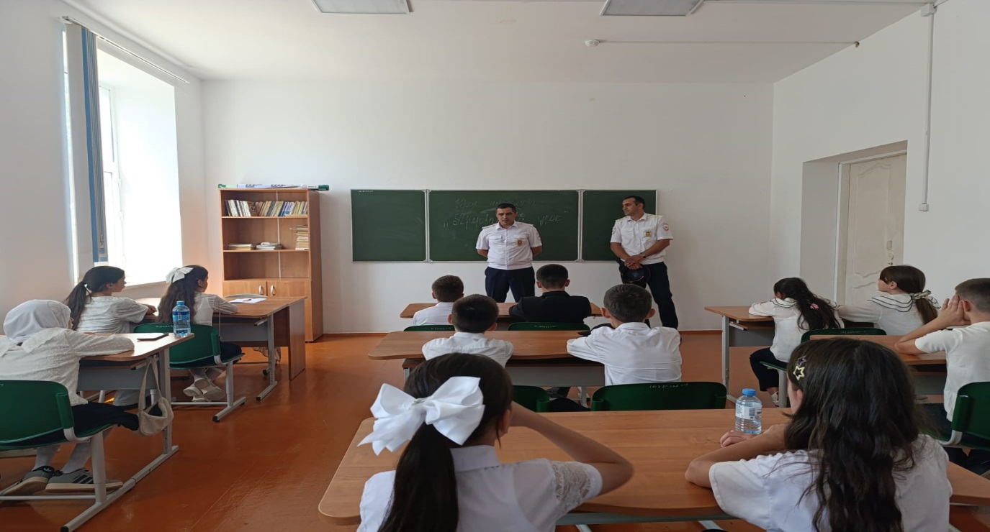

**Информация**

**о проведенном мероприятии в 6а классе на тему:**

**«Мы против терроризма».**

**3 сентября 2024 г** МКОУ «Сергокалинская СОШ№1» в 6а классе было проведено мероприятие на тему: «Мы против терроризма».

Целью мероприятия была **:**сформировать у учащихся представление о терроризме; воспитать протест против насилия; акцентировать внимание учащихся на необходимости проявления бдительности с целью профилактики совершения террористических актов; содействовать формированию толерантности и профилактики межнациональной розни и нетерпимости; содействовать формированию чувства милосердия к жертвам терактов; ознакомить учащихся с основными правилами поведения  в условиях теракта.

**Информация**

**о проведенном мероприятии на тему:**

**«Сергокалинцы против терроризма».**

**4 сентября 2024 г** учащиеся МКОУ «Сергокалинская СОШ№1» приняли участие в районнном мероприятии, посвященное борьбе против терроризма.

В мероприятии участвовали представители Администрации МР «Сергокалинский район», районной библиотеки, представитель по делам молодежи Мусаев М.А и т.д.

**Цель мероприятия:** формирование у учащихся представления о терроризме и экстремизме, как о глобальной проблеме, формирование гражданской позиции подрастающего поколения.

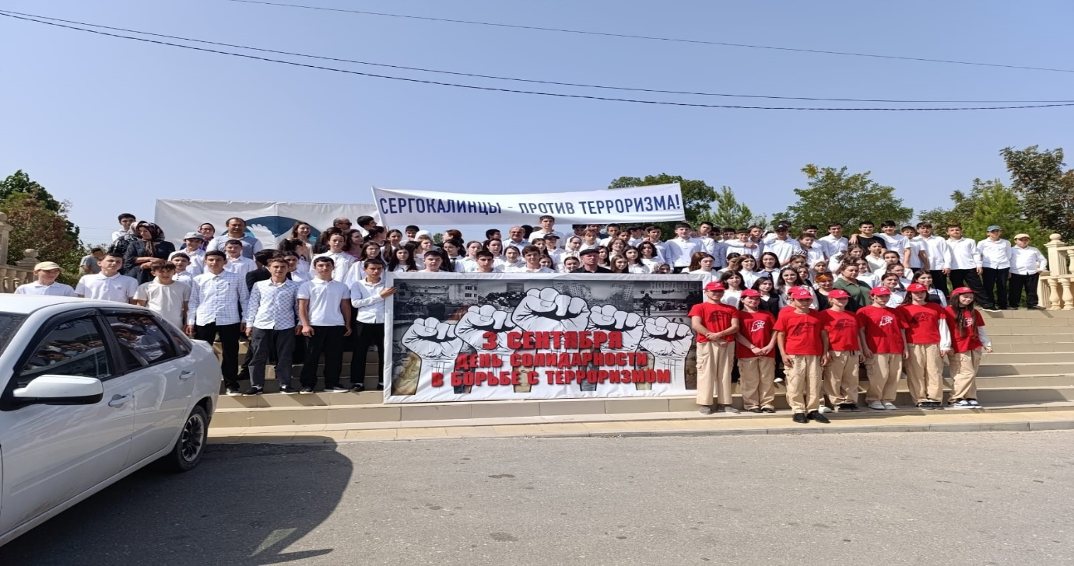

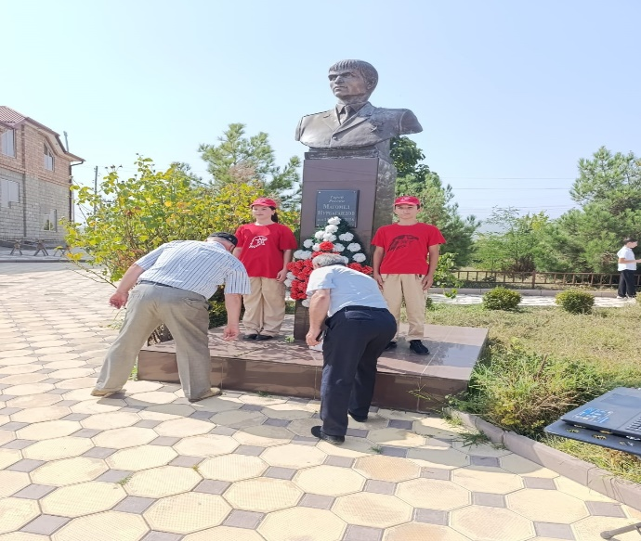

**Информация**

**о проведенном мероприятии, посвященное 25-летию разгрома войск бандформирований.**

**13 сентября 2024г** учащиеся МКОУ «Сергокалинская СОШ№1»приняли участие в мероприятии, которое проходило в «Сад памяти», посвященное 25-летию разгрома войск бандформирований.

Участвовали директора школ, Администрация района, представители районной библиотеки, ДДТ и другие.

Целью была  повышение уровня знаний детей по основам безопасности и противодействия **терроризму**.

**Информация**

**о проведенном мероприятии ко Дню единства народов Дагестана.**

**13 сентября 2024г** в МКОУ «Сергокалинская СОШ№1» было проведено мероприятие, посвященное Дню единства народов Дагестана.

Цель мероприятия: Углубить знания учеников о кодексах **народов** **Дагестана**, пробудить интерес к истории родного края.

**Информация**

**о проведенной акции на тему:**

**«Неделя безопасного движения»**

**18 сентября 2024 г** волонтеры МКОУ «Сергокалинская СОШ№1» приняли участие в акции: «Неделя безопасного движения».

Целью акции являлась создание условий для формирования у учащихся активной жизненной позиции и устойчивых навыков безопасного поведения на улицах и дорогах.

Волонтеры раздавали листовки, клеили логотипы на стекла машин, совместно с инспектором ГАИ проводили беседы о безопасности на дорогах.

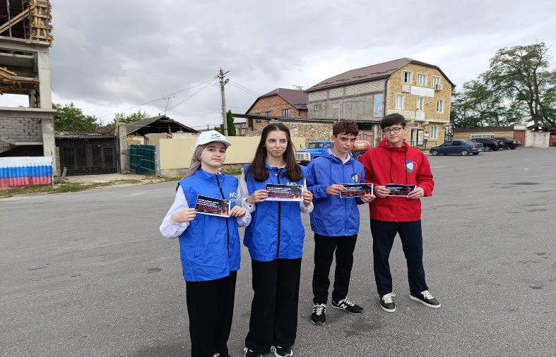

**Информация**

**о проведенном мероприятии в 5-11 классах на тему:**

**«Проблемы Каспия, требующие немедленного решения»**

**15 октября 2024г** МКОУ «Сергокалинская СОШ№1» в 6а классе было проведено мероприятие на тему: «Проблемы Каспия, требующие немедленного решения».

Цель мероприятия:  рассмотреть наиболее эффективные **пути** **решения** **экологических** **проблем** **Каспийского** **моря**.

**Информация**

**о проведенном мероприятии в 8 «б» классе на тему:**

**«Терроризм – трагедия современного мира»**

**16 октября 2024г** МКОУ «Сергокалинская СОШ№1» в 8б классе провели мероприятие, посвященное борьбе с терроризмом на тему: «Терроризм – трагедия современного мира».

Цель мероприятия: воспитать протест против насилия, акцентировать внимание на необходимости проявления бдительности с целью профилактики совершения террористических актов.

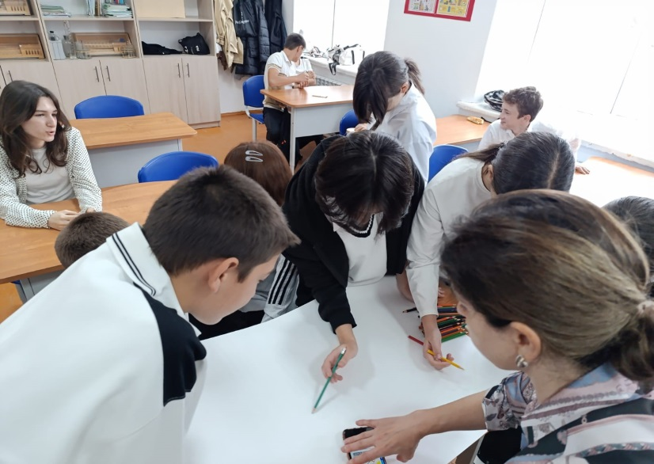

**Информация**

**о проведении мероприятия на тему: «Подросток. Правонарушения и ответственность»**

В целях формирования правовой культуры детей и подростков 27 сентября в МКОУ «Сергокалинская СОШ №1» была проведена профилактическая беседа с учениками старших классов на тему: «Подросток. Правонарушения и ответственность». В мероприятии приняли участие главный специалист по делам молодёжи Администрации МР «Сергокалинский район» Мурад Мусаев, инспектор ПДН ОМВД России по Сергокалинскому району Марина Умалатова, ведущий специалист комиссии Администрации МР «Сергокалинский район» по делам несовершеннолетних и защите их прав Зухра Гасаналиева, ведущий специалист АТК Джабраил Мустафаев, председатель Совета ветеранов Сергокалинского района Магомедсалам Магомедов. Главной целью мероприятия являлось профилактика правонарушений и преступлений среди несовершеннолетних, пропаганда здорового образа жизни, формирование грамотного и ответственного отношения к своему здоровью. В ходе мероприятия школьники узнали об уголовной ответственности несовершеннолетних. В беседе организаторы мероприятия коснулись ответственности за совершение таких преступлений, как кража, грабёж, вымогательство, причинение телесных повреждений. Подросткам было разъяснено, с каких лет наступает уголовная ответственность и какие наказания применяются за совершение преступлений. Инспектор по делам несовершеннолетних настоятельно рекомендовала соблюдать правила поведения на улице, в общественных местах, местах массового отдыха. Она затронула вопросы поведения учащихся в школе, уважительного и корректного отношения к учителям, взрослым и сверстникам, общение в социальных сетях. Беседа основывалась на конкретных примерах и фактах из профессиональной деятельности инспектора. Мурад Мусаев напомнил учащимся о вреде употребления спиртных напитков и табака, а также объяснил, чем опасны эти пагубные привычки употребления курительных смесей (электронных сигарет), психотропных и токсичных веществ. Беседа основывалась на конкретных примерах и фактах из профессиональной деятельности. Ребята с большим вниманием слушали и получили ответы на все интересующие их вопросы. На встрече была затронута тема безопасности жизни и здоровья. Ребята узнали, с какого возраста наступает уголовная ответственность, какие последствия влечёт за собой совершение преступных деяний. Хочется надеяться, что данное мероприятие не прошло даром, и ребята серьёзно отнеслись к информации и сделали для себя выводы. Соблюдать закон и знать свои права обязан каждый!

**Информация**

**о проведенной квест-игре на тему: «Терроризм-угроза 21 века »**

**16 октября 2024 г** учащиеся МКОУ «Сергокалинская СОШ№1» приняли участие в квест-игре на тему «Терроризм – угроза 21 века».

В ходе мероприятия ребята услышали со слов ведущего что такое терроризм и кто такие террористы, вспомнили примеры человеческого героизма и патриотизма, также дети называли примеры человеческой жестокости, то есть говорили о террористических актах, совершенные в мире за последнее время. Ребята в свою очередь прочли стихи о терроризме.

Затем плавно перешли к дискуссии по теме: «Что значит быть патриотом?» и приняли участие в игре «Патриот…». Передавая клубок ниток, ребята говорили о том, каким они видят настоящего патриота. Я уверена, что всех нас объединяет общее чувство патриотизма. И пока в нас будет жить любовь, сострадание, взаимовыручка, дружба, наша Родина будет оставаться Великой Россией.

Также проиграли разные террористические ситуации, из которых нужно было выходить.

Ребята приняли активное участие в игровом тренинге, нарисовали плакаты «Нет терроризму!». В конце мероприятия посмотрели видеоролик «Осторожно терроризм».

У книжно-иллюстративной выставки «Терроризм-трагедия современного мира» для участников мероприятия был проведен библиографический обзор.

